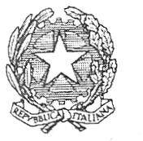
ISTITUTO COMPRENSIVO CORTONA 1

PASQUA 2021

SI COMUNICA CHE TUTTE LE LEZIONI SARANNO SOSPESE DAL 1 APRILE 2021 AL 6 APRILE 2021 (compresi)

==================

L’UFFICIO DI SEGRETERIA RIMARRA’ CHIUSO NEL GIORNO DI SABATO 3 APRILE

